

Vista General del Módulo de Ingresos – Control de Liquidez y Depósitos
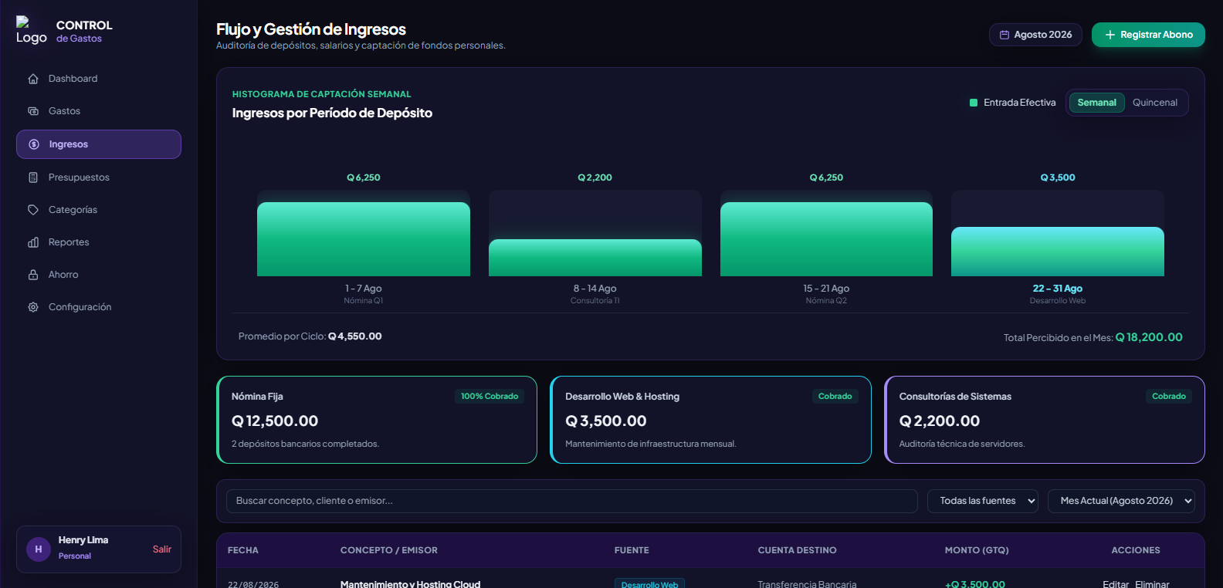
Figura 1. Pantalla principal del módulo de Ingresos

Explicación del Módulo de Ingresos:
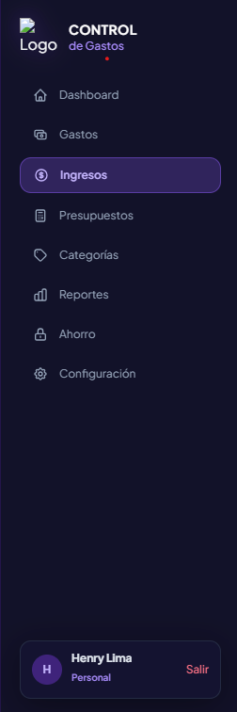
El módulo de Ingresos es el área operativa diseñada para registrar, categorizar y auditar cada entrada de capital percibida por el usuario. Su diseño proporciona un control riguroso sobre las distintas fuentes de liquidez (salarios fijos por nómina, contratos de desarrollo web y asesorías técnicas), garantizando el seguimiento estructurado del flujo de efectivo en moneda nacional (Quetzales - GTQ). A continuación, se describe detalladamente el funcionamiento de cada una de las secciones que componen esta pantalla:

1. Menú Lateral (Barra de Navegación)

Figura 2. Menú lateral con acceso al módulo de Ingresos.
Ubicado en el margen izquierdo de la interfaz, facilita la transición ordenada entre los módulos del sistema:
- Identidad visual: Logotipo corporativo en la parte superior del menú.
- Acceso directo: Estado activo destacado en el botón "Ingresos" para señalar la ubicación actual.
- Navegación consistente: Enlaces hacia Dashboard, Gastos, Presupuestos, Categorías, Reportes, Ahorro y Configuración.
- Pie de navegación: Tarjeta de perfil personal autenticado y botón de cierre de sesión.

2. Encabezado y Acción de Registro
Figura 3. Encabezado superior y botón de registro rápido.
Situado en la parte alta del área central, brinda controles operativos directos:
- Título descriptivo: Identificación del módulo y breve resumen de su función financiera.
- Selector de período: Control para alternar y consultar meses específicos (Agosto 2026).
- Botón "+ Registrar Abono": Acceso prioritario para desplegar el formulario de registro rápido de nuevos depósitos o transferencias recibidas.

3. Histograma de Captación Semanal
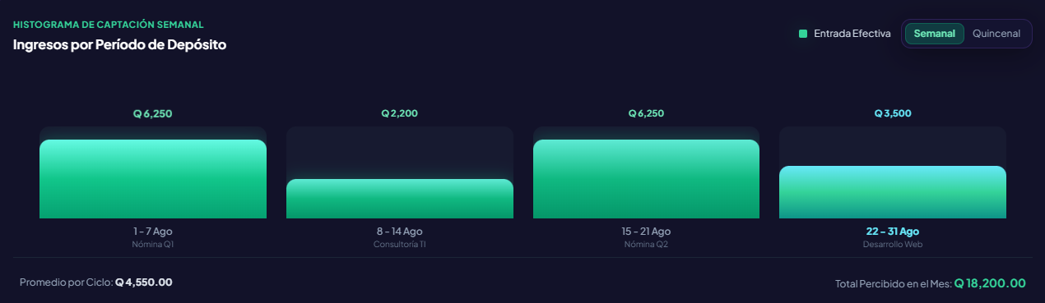
Figura 4. Gráfica de barras de captación por período de depósito.
Componente analítico principal que evalúa la distribución temporal del capital:
- Columnas verticales con gradiente neón: Representan visualmente la concentración de dinero ingresado en cada semana del mes (1-7 Ago: Q 6,250.00; 8-14 Ago: Q 2,200.00; 15-21 Ago: Q 6,250.00; 22-31 Ago: Q 3,500.00).
- Indicadores de volumen: Valores numéricos claros situados sobre cada barra con margen despejado para evitar solapamientos visuales.
- Resumen consolidado al pie: Indicador del promedio por ciclo (Q 4,550.00) y monto total percibido acumulado en el mes (Q 18,200.00).

4. Tarjetas de Fuentes Activas y Estado de Cobro
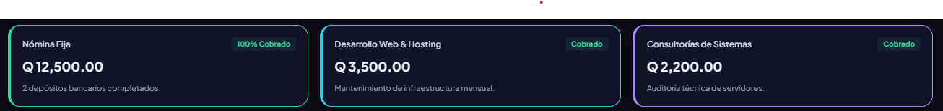
Figura 5. Tarjetas de control por rubro y estado de liquidación.
Estructura modular de tres columnas que segmenta el origen del capital:
- Nómina Fija (Q 12,500.00): Indicador con estado "100% Cobrado", confirmando los dos pagos quincenales del mes.
- Desarrollo Web & Hosting (Q 3,500.00): Cobro liquidado correspondiente a contratos de mantenimiento de infraestructura.
- Consultorías de Sistemas (Q 2,200.00): Estado cobrado por concepto de auditorías técnicas independientes.

5. Barra de Búsqueda y Registro Histórico de Transacciones
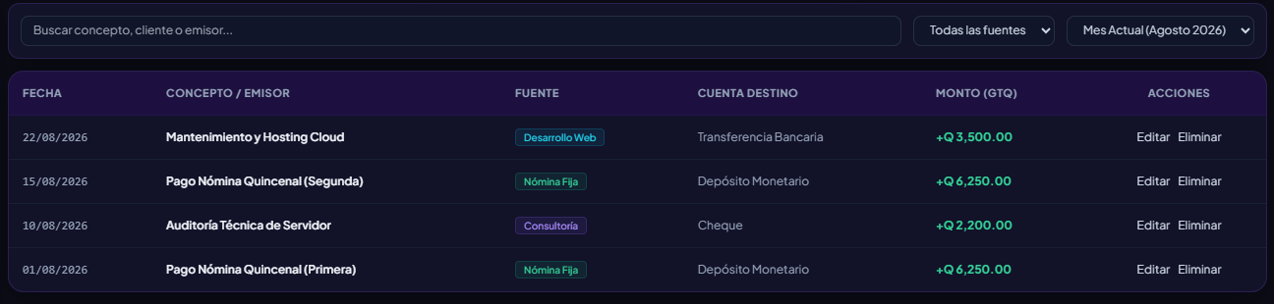
Figura 6. Filtros dinámicos y tabla cronológica de abonos.
Área de auditoría y consulta detallada:
- Herramientas de filtrado: Barra de búsqueda predictiva por cliente/concepto y menús desplegables para clasificar por fuente o histórico mensual.
- Tabla de registros: Columnas transparentes en Glassmorphism que presentan la fecha, concepto/emisor, badge distintivo de la fuente, método o cuenta de acreditación y monto en Quetzales.
Acciones administrativas: Botones contextuales de edición y eliminación para mantener depurada la base de datos.

